spark
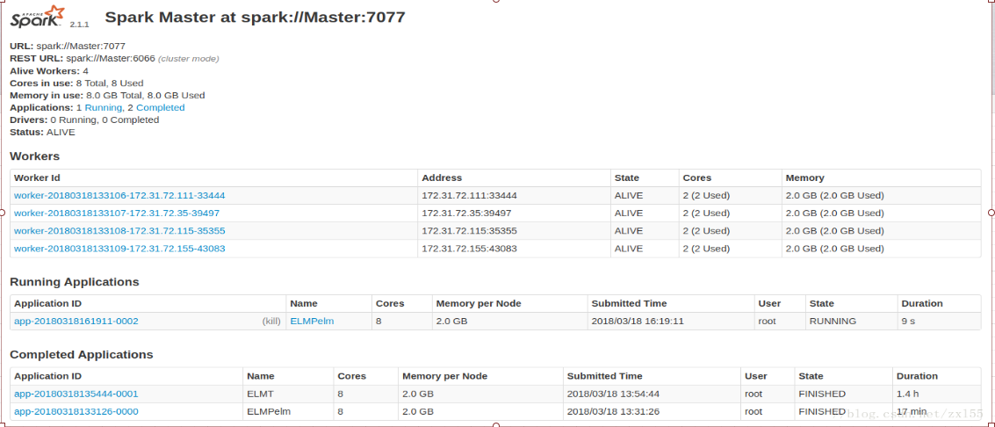
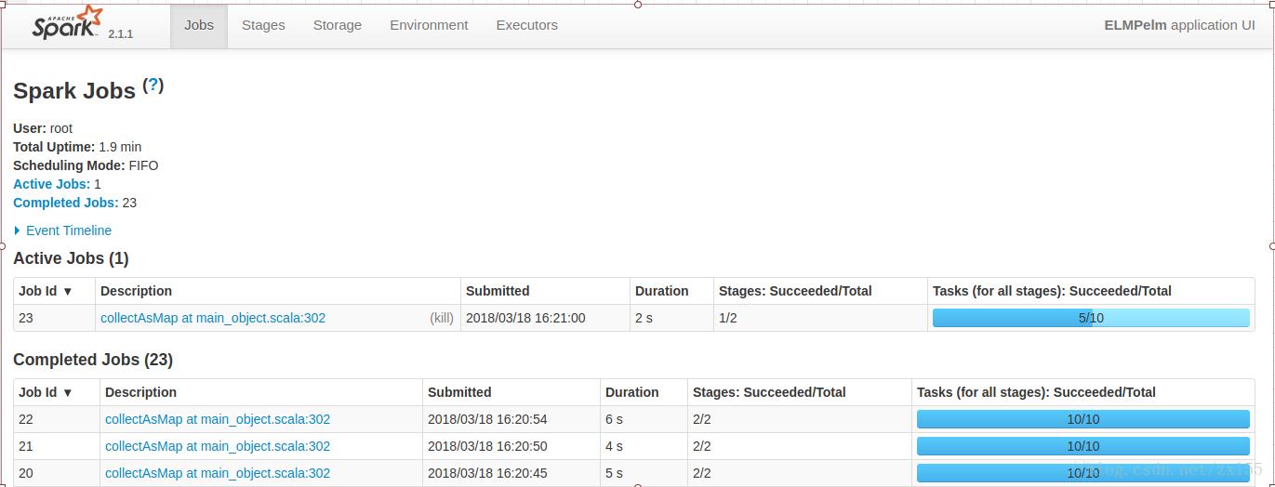

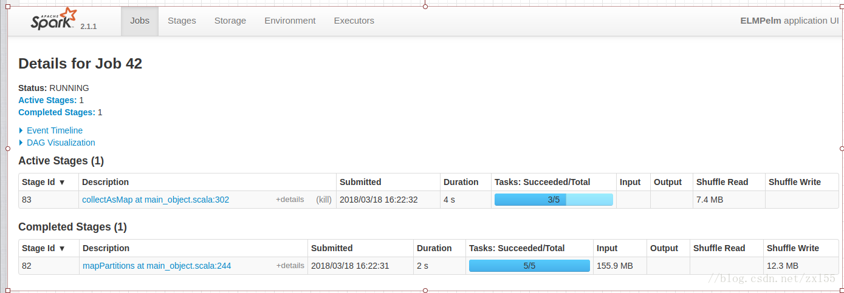

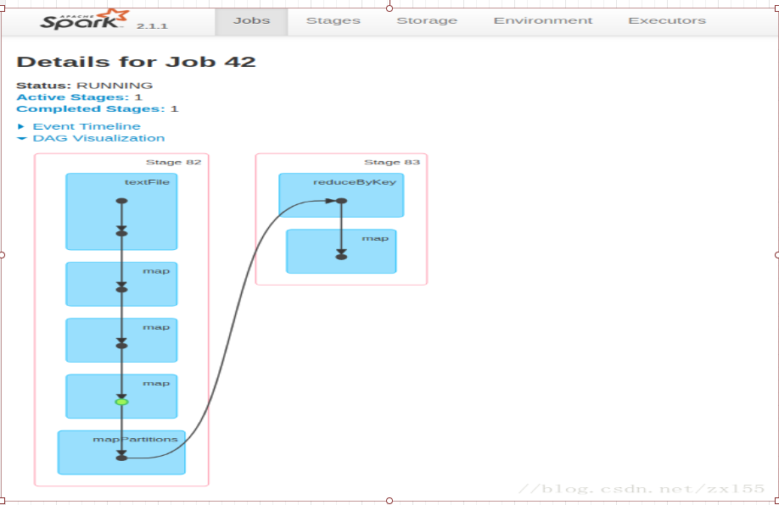

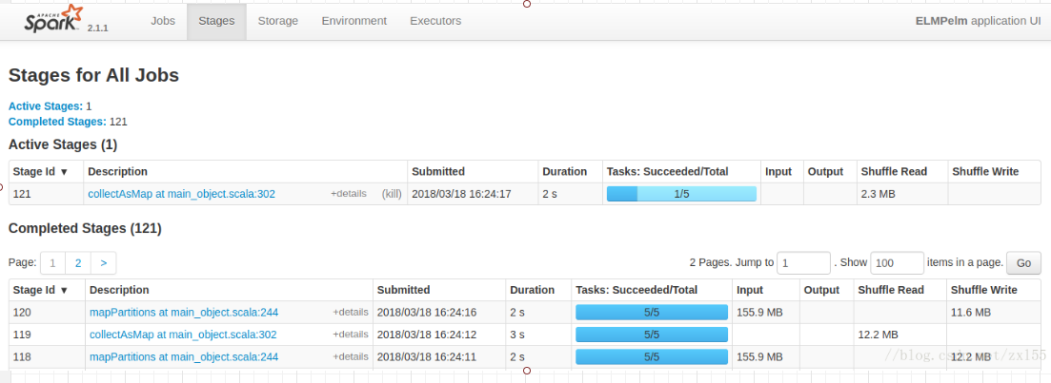

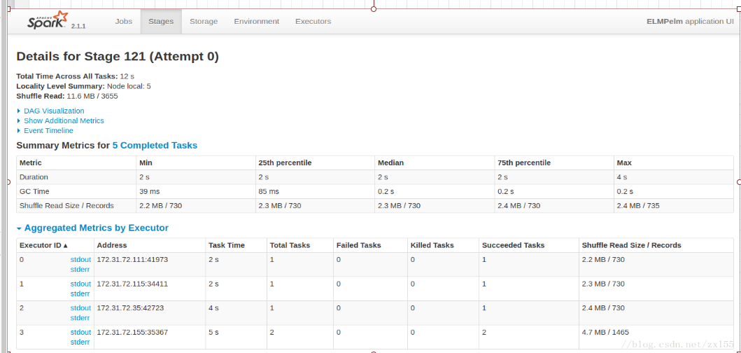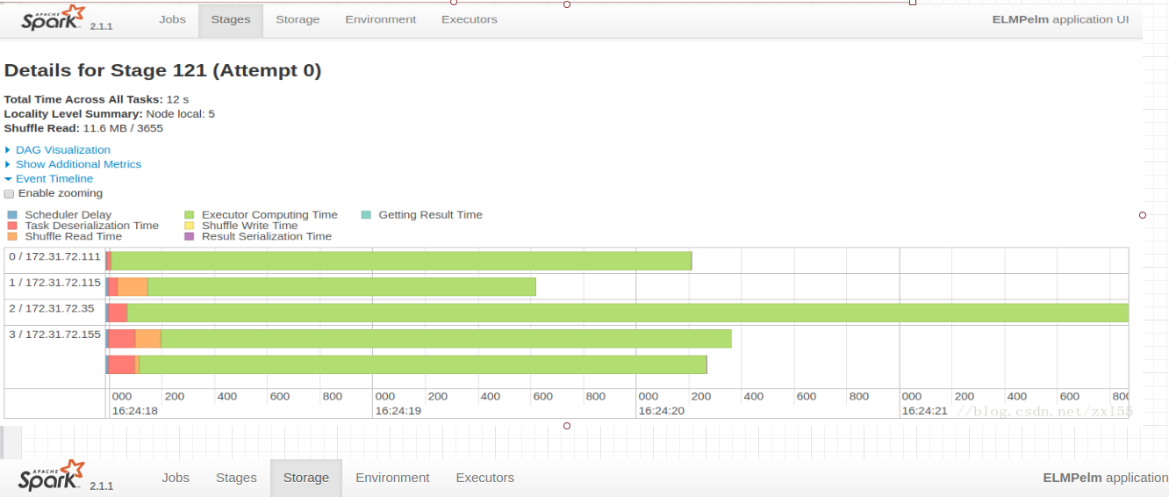

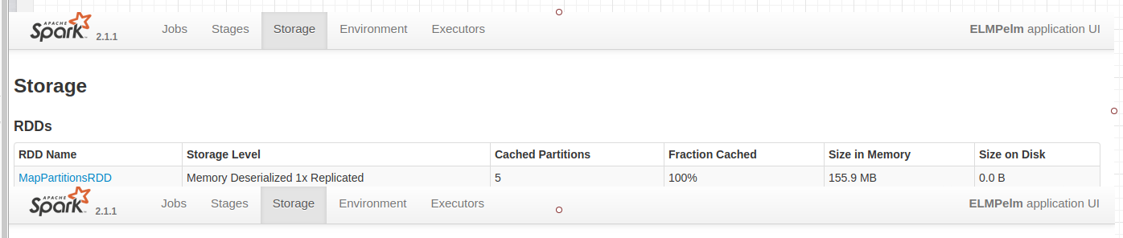
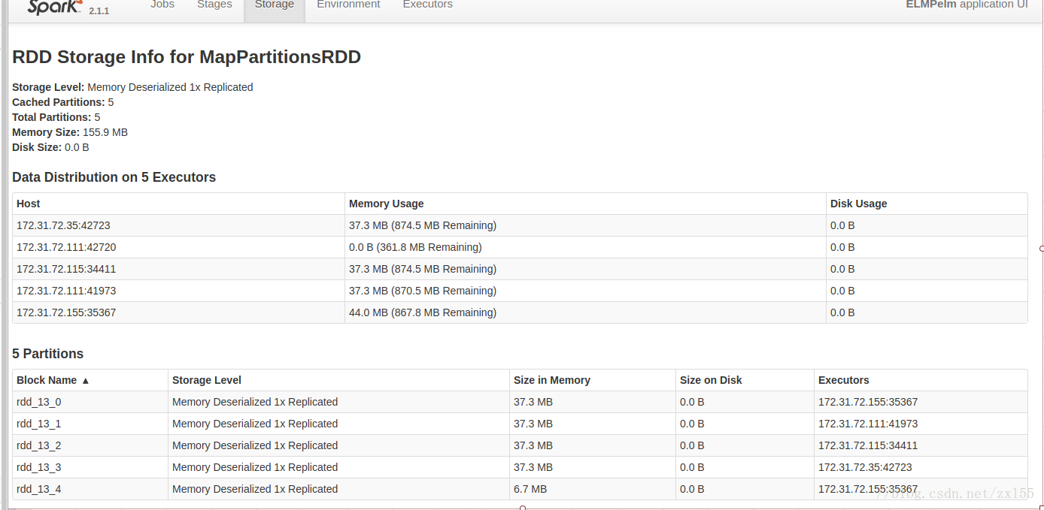
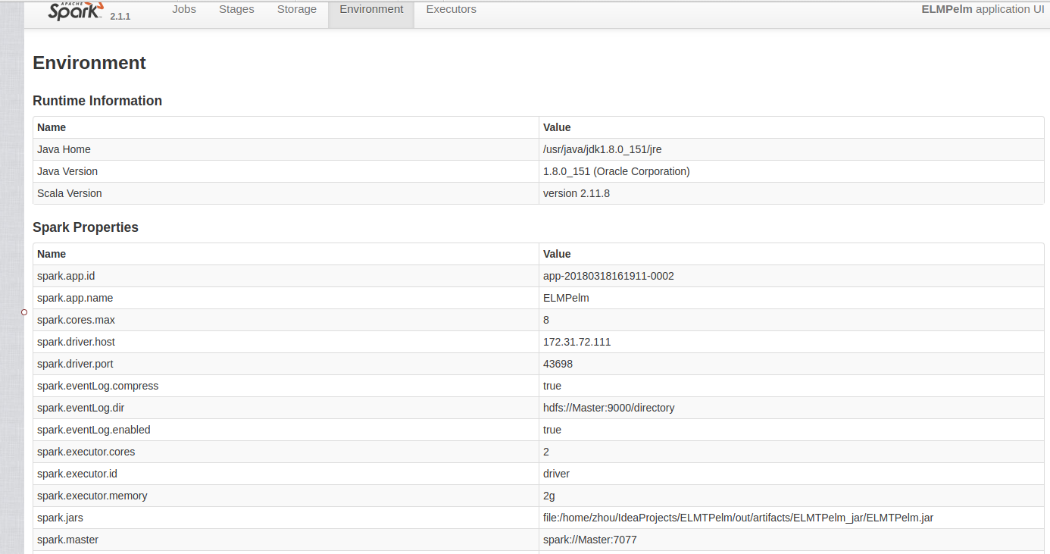
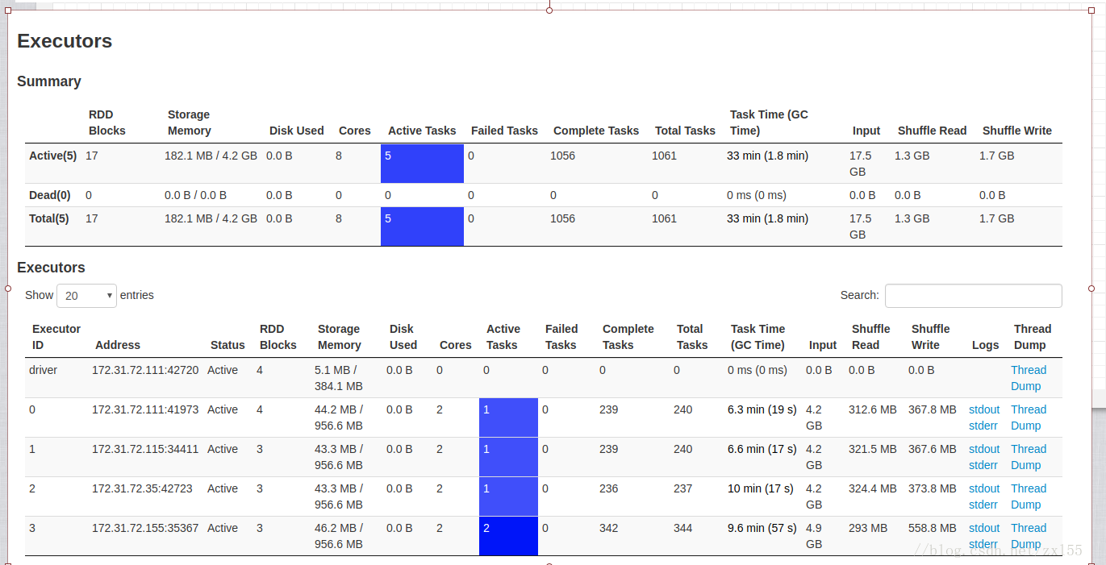
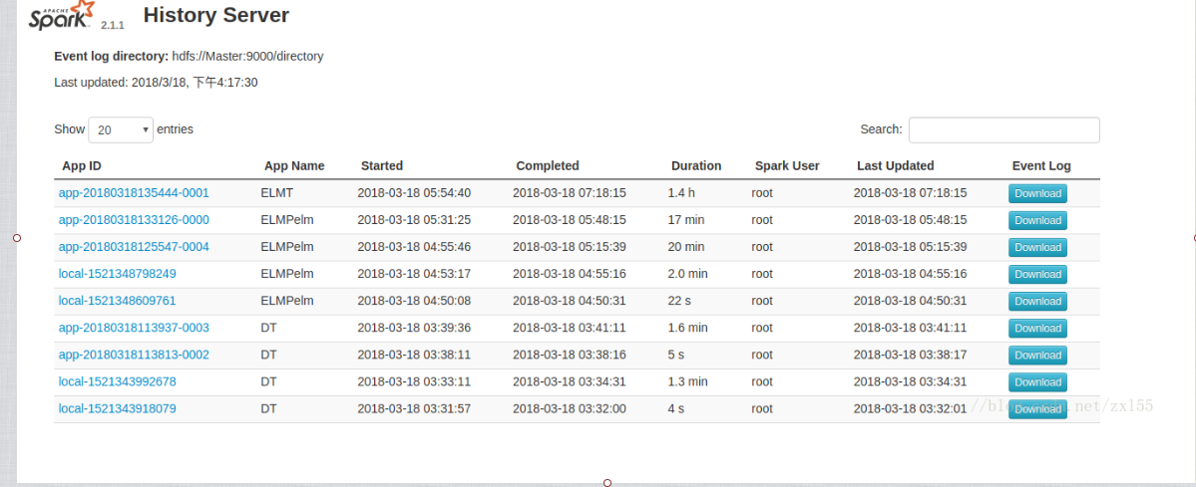

spark streaming
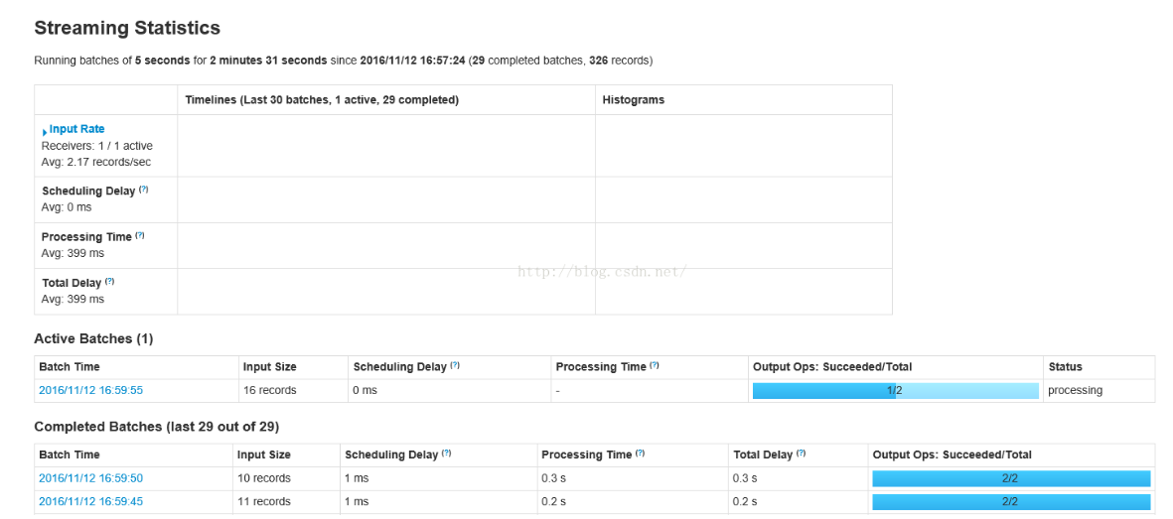

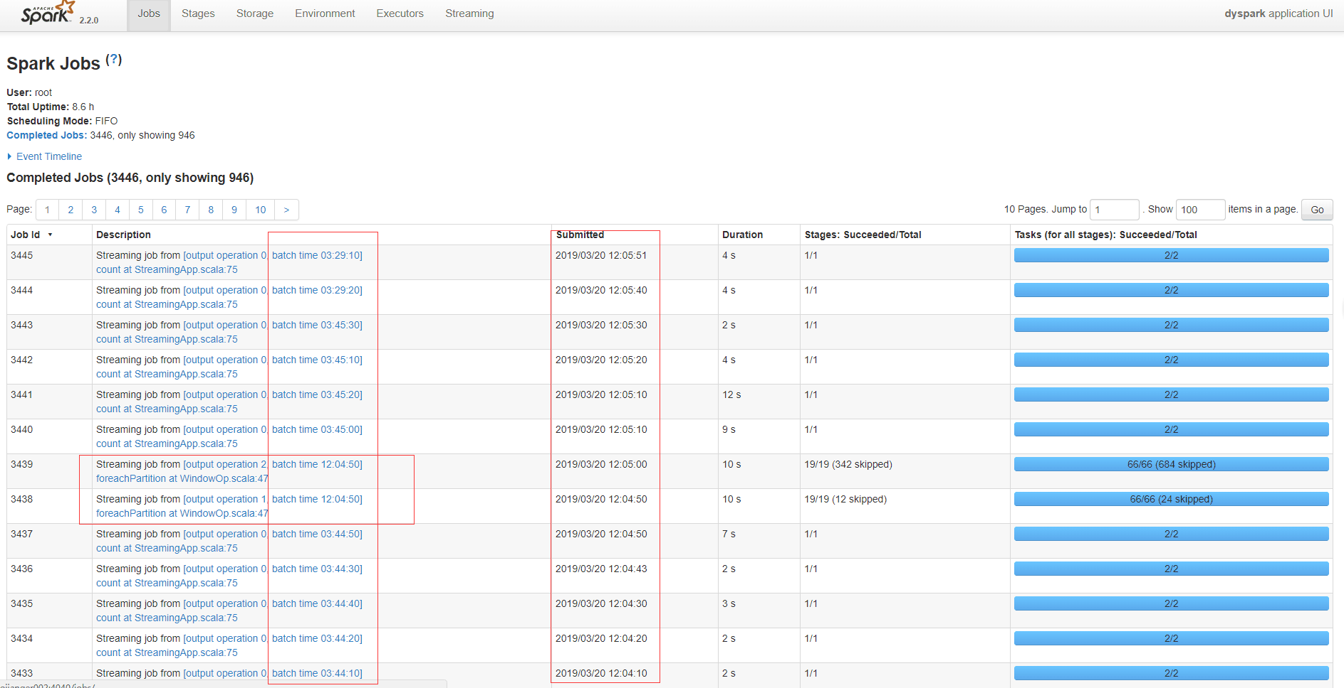
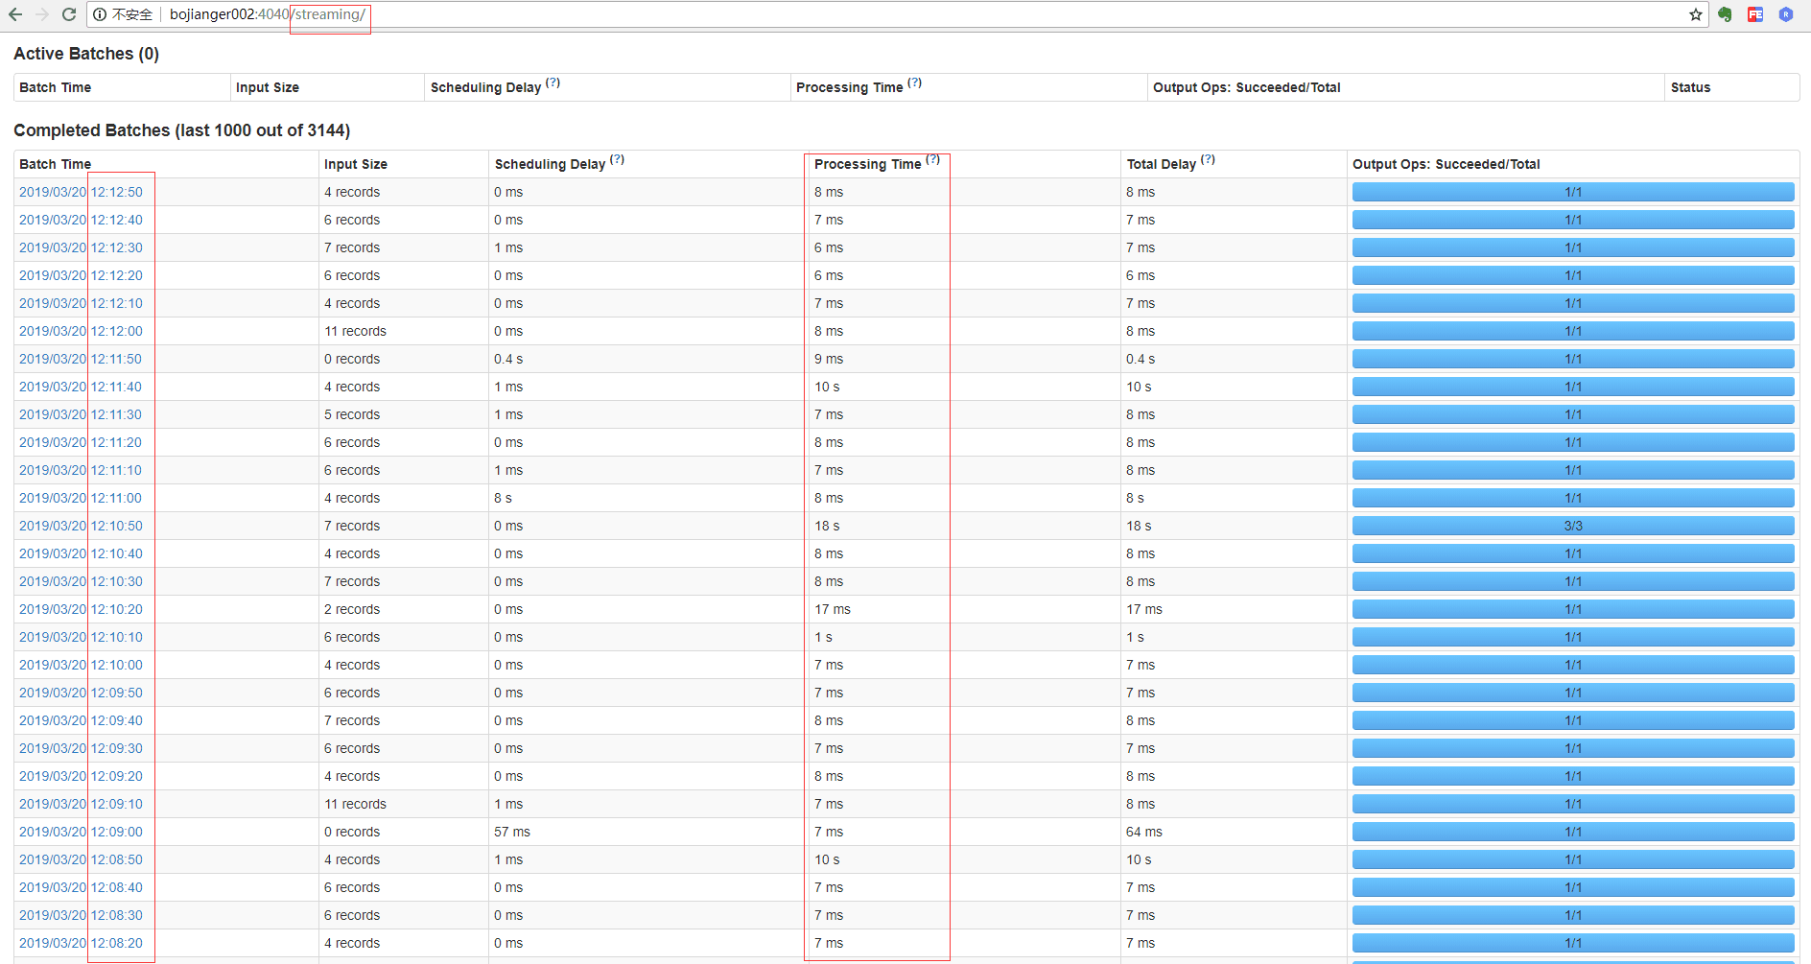

spark sql
$>query.explain()
== Physical Plan ==
*Filter (isnotnull(_1#3) && (cast(_1#3 as double) > 1.0))
+- *SerializeFromObject [staticinvoke(class org.apache.spark.unsafe.types.UTF8String, StringType, fromString, assertnotnull(input[0, scala.Tuple2, true])._1, true) AS _1#3, staticinvoke(class org.apache.spark.unsafe.types.UTF8String, StringType, fromString, assertnotnull(input[0, scala.Tuple2, true])._2, true) AS _2#4]
+- Scan ExternalRDDScan[obj#2]
说明：类似一棵树，从下往上看，首先扫描外部RDD，然后是序列化字段，在就是过滤，判断是否为null和第一个字段大于1的。
（2）explain(true)查看整个SQL的执行计划，主要分为4个阶段
--1:解析过程
== Parsed Logical Plan ==
'Project [*]
+- 'Filter ('_1 > 1)
+- 'UnresolvedRelation `person`
说明：Project[*]是我们所要的结果集，解析过程不能判断表person是否存在，有什么关系，然后就是列出过滤条件和所要的结果集。

--2:逻辑阶段
== Analyzed Logical Plan ==
_1: string, _2: string
Project [_1#3, _2#4]
+- Filter (cast(_1#3 as double) > cast(1 as double))
+- SubqueryAlias person
+- SerializeFromObject [staticinvoke(class org.apache.spark.unsafe.types.UTF8String, StringType, fromString, assertnotnull(input[0, scala.Tuple2, true])._1, true) AS _1#3, staticinvoke(class org.apache.spark.unsafe.types.UTF8String, StringType, fromString, assertnotnull(input[0, scala.Tuple2, true])._2, true) AS _2#4]
+- ExternalRDD [obj#2]
说明：首先还是加载外部RDD，然后序列化字段，列出映射表的名字，确认表存在，然后按照条件过滤，获取结果集。

--3:优化阶段
== Optimized Logical Plan ==
Filter (isnotnull(_1#3) && (cast(_1#3 as double) > 1.0))
+- SerializeFromObject [staticinvoke(class org.apache.spark.unsafe.types.UTF8String, StringType, fromString, assertnotnull(input[0, scala.Tuple2, true])._1, true) AS _1#3, staticinvoke(class org.apache.spark.unsafe.types.UTF8String, StringType, fromString, assertnotnull(input[0, scala.Tuple2, true])._2, true) AS _2#4]
+- ExternalRDD [obj#2]
说明：和之前的一样，优化的部分就是过滤条件，先判断是否为null（hive和关系型数据库都没有），这个和RDD的不同之处是rdd是将数据全部加在进来，而sparksql如果遇到有null值的直接停止，这个是个简单的优化方案，具体其他的优化措施还是根据所写的sql语句。

--4:物理执行计划
== Physical Plan ==
*Filter (isnotnull(_1#3) && (cast(_1#3 as double) > 1.0))
+- *SerializeFromObject [staticinvoke(class org.apache.spark.unsafe.types.UTF8String, StringType, fromString, assertnotnull(input[0, scala.Tuple2, true])._1, true) AS _1#3, staticinvoke(class org.apache.spark.unsafe.types.UTF8String, StringType, fromString, assertnotnull(input[0, scala.Tuple2, true])._2, true) AS _2#4]
+- Scan ExternalRDDScan[obj#2]

struct-streaming
